ZENITH真力时呈献EXTREME E主题系列第三款腕表：DEFY EXTREME E COPPER X PRIX特别版腕表

在2022年Extreme E锦标赛的新一轮赛事中，参赛车队将奔赴遥远的南美，这也是此项电动拉力锦标赛首次在南美举行。位于智利的阿塔卡马沙漠拥有世界上产量最高的铜矿之一，并采取创新性可持续开采运营方式，为真力时发布第三款Extreme E车赛特别版腕表提供了理想的展示舞台。DEFY EXTREME E Copper X Prix特别版腕表限量20枚，将碳纤维和钛金属材质与大地色系巧妙结合，令人想起这一地区盛产的铜矿，与此同时，还融入了来自此项锦标赛的回收和升级改造元素。

DEFY EXTREME E Copper X Prix特别版腕表从极限赛车中汲取灵感，彰显坚毅精神，专为在世界上最为险峻偏僻之处所举办的激烈越野赛事而设计。DEFY EXTREME E “Copper X Prix”特别版腕表以品牌最为轻巧耐用的1/100秒高振频自动计时码表——DEFY EXTREME Carbon腕表为蓝本，将源自这一锦标赛的升级改造元素与作为此次双赛官方配色的温暖铜棕色相结合。

DEFY EXTREME E “Copper X Prix”特别版腕表，包括表冠和计时按钮在内，皆采用轻盈非凡却坚固耐用的碳纤维制作。微喷砂钛金属按钮保护部件和十二边形表圈进一步突显表壳大胆率性、棱角分明的几何造型。

腕表采用多层设计开心表盘，结合彩色蓝宝石水晶玻璃元素，并饰以铜棕色点缀，令人想起这座沙漠中干燥的岩地以及遍布各处的铜矿。透过表盘和蓝宝石水晶玻璃表底盖隐约可见量产极速高振频自动计时机芯局部，机芯提供1/100秒精准计时，配备两组擒纵机构，一组用于时间显示，振频为5赫兹（36,000次/小时）；另一组用于计时，振频为50赫兹（360,000次/小时）。透过点缀Copper X Prix标志的透明蓝宝石水晶玻璃底盖亦可欣赏腕表搭载的非凡机芯。

为突显真力时与Extreme E车赛合作所秉承的可持续发展与环保意识，DEFY EXTREME E “Copper X Prix”特别版腕表搭配一条橡胶表带，采用曾在第一季车赛中使用的Continental德国马牌轮胎制作而成。这条Velcro魔术贴表带以棕色“Cordura尼龙效果”橡胶嵌片环绕中央黑色橡胶元素，巧妙呼应Copper X Prix腕表表盘的铜棕色调。DEFY EXTREME E “Copper X Prix”特别版腕表还随附另外两条表带，分别为黑色橡胶表带和黑色Velcro魔术贴表带，只需利用表壳背面精妙而直观的表带快速更换机制，无需借助任何工具即可轻松更换。

DEFY EXTREME E “Copper X Prix”特别版腕表的表盒包装，从拉力赛的极端环境中汲取灵感，采用坚固的防水抗压设计，并融入来自第一赛季的多种升级改造元素。安全防护箱的箱盖涂层原料来自E-grip回收轮胎，外层覆盖保护层则由Extreme E赛车防水布制作而成。

DEFY EXTREME E “Copper X Prix”特别版腕表仅限量发行20枚，将在全球真力时精品店和线上精品店发售。

真力时：以星为梦，与真同行

真力时激励我们每个人心怀鸿鹄之志，砥砺前行，让梦想成真。自1865年真力时成为瑞士制表历史上首家整合式制表厂以来，腕表便伴随着有远大梦想的杰出人物实现改变人类历史的壮举——路易·布莱里奥（Louis Blériot）历史性地飞越英吉利海峡，菲利克斯·鲍加特纳（Felix Baumgartner）创纪录地以平流层高空自由落体方式突破音障。真力时颂赞女性的远见卓识与开拓精神，打造了可供女性分享经验并激励其他女性实现自己梦想的DREAMHERS平台，致敬女性所取得的辉煌成就。

以创新作为其启明星的真力时所有腕表作品皆搭载由品牌自主开发并生产的机芯。自史上首款自动计时机芯——El Primero星速机芯于1969年问世以来，真力时作为计时大师，在高频计时领域陆续以计时精度达1/10秒的CHRONOMASTER旗舰系列，以及精确至1/100秒的DEFY系列呈现更为精准的时间测量。真力时坚信，进步与创新离不开可持续发展和责任，ZENITH HORIZ-ON倡议彰显品牌对于包容性与多元化、可持续发展及员工福祉许下的郑重承诺。自1865年以来，真力时伴随着那些敢于挑战自己并为理想积极奋斗的人们，秉持着“以星为梦，与真同行”的品牌信条，共同创造瑞士制表业的未来。

DEFY EXTREME E – COPPER X PRIX特别版腕表
型号： 10.9100.9004-5/27. I307

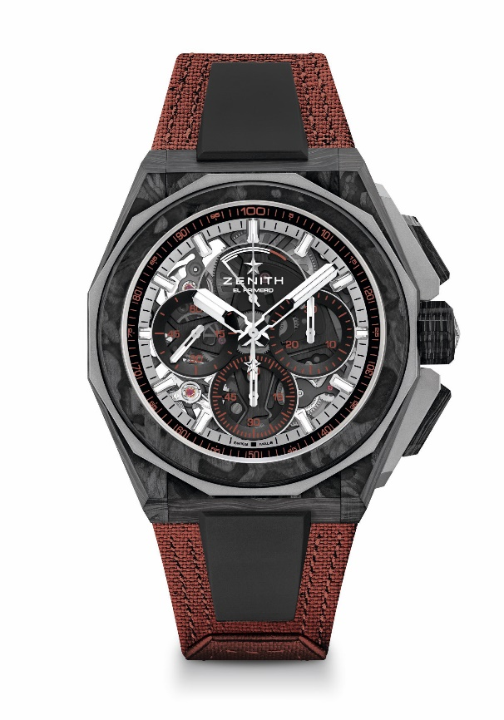
亮点：Extreme E胶囊系列。搭载1/100秒计时机芯。独具特色的计时指针每秒旋转一周。1组擒纵机构用于时间显示（36,000次/小时-5赫兹）；1组擒纵机构用于计时（360,000次/小时-50赫兹）。TIME LAB天文台表认证。蓝宝石水晶玻璃表盘
机芯：EL PRIMERO 9004型机芯
振频：36,000次/小时（5赫兹）
动力储存：50小时
功能：时、分显示。小秒针位于9时位置。1/100秒计时功能。中置计时指针每秒旋转一圈。30分钟计时盘位于3时位置。60秒计时盘位于6时位置。动力储备显示位于12时位置
修饰：机芯上黑色主夹板 + 特制黑色摆陀，经缎光修饰处理
售价：26900瑞士法郎
材质：碳纤维和微喷砂钛金属
防水深度：20 ATM（200米）
表壳：45毫米。透明蓝宝石水晶玻璃
表盘：彩色蓝宝石水晶玻璃表盘，搭配三个黑色计时盘
时标：镀铑刻面，涂覆Superluminova SLN C1超级夜光物料
指针：镀铑刻面，涂覆Superluminova SLN C1超级夜光物料
表带和表扣：新型表带更换系统。铜棕色回收轮胎Velcro魔术贴表带，备有第二条表带。微喷砂钛金属三折叠式表扣

